TRUNG TÂM PHỤC VỤ HÀNH CHÍNH CÔNG XÃ ĐẠI LỘC | CỘNG HÒA XÃ HỘI CHỦ NGHĨA VIỆT NAM  Độc lập - Tự do - Hạnh phúc

DANH MỤC THỦ TỤC HÀNH CHÍNH NIÊM YẾT
LĨNH VỰC: Y TẾ

Stt | Mã thủ tục | Tên thủ tục hành chính | Mã QR
1 | 2.000286 | Tiếp nhận đối tượng bảo trợ xã hội có hoàn cảnh đặc biệt khó khăn vào cơ sở trợ giúp xã hội | 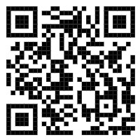
2 | 1.014.028 | Hỗ trợ chi phí mai táng đối với đối tượng hưởng trợ cấp hưu trí xã hội | 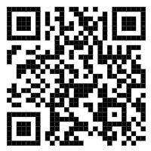
3 | 1.014.027 | Thực hiện, điều chỉnh, thôi hưởng trợ cấp hưu trí xã hội
4 | 1.001.776 | Thực hiện, điều chỉnh, thôi hưởng trợ cấp xã hội hàng tháng, hỗ trợ kinh phí chăm sóc, nuôi dưỡng hàng tháng
5 | 1.001.731 | Hỗ trợ chi phí mai táng cho đối tượng bảo trợ xã hội | 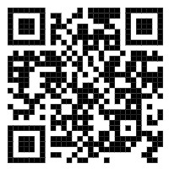
6 | 1.011947 | Trợ giúp xã hội khẩn cấp cho người bị bệnh hiểm nghèo thuộc hộ nghèo, hộ cận nghèo và hộ có mức sống trung bình | 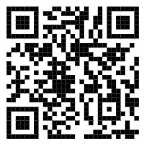
7 | 1.012822 | Thủ tục thực hiện, điều chỉnh, thôi hưởng trợ cấp xã hội hàng tháng cho người cao tuổi từ đủ 75 tuổi đến 80 tuổi mà không có lương hưu, trợ cấp bảo hiểm xã hội hàng tháng, trợ cấp xã hội hàng tháng; Người mắc bệnh ung thư, suy thận mãn chạy thận nhân tạo có giấy chứng nhận của cơ quan y tế có thẩm quyền mà không có lương hưu, tiền lương, trợ cấp bảo hiểm xã hội hàng tháng, trợ cấp xã hội hàng tháng; Người khuyết tật nhẹ là thế hệ thứ ba của người hoạt động kháng chiến bị nhiễm chất độc hóa học
8 | 1.012824 | Hỗ trợ chi phí mai táng cho người cao tuổi từ đủ 75 tuổi đến 80 tuổi mà không có lương hưu, trợ cấp bảo hiểm xã hội hàng tháng, trợ cấp xã hội hàng tháng; Người mắc bệnh ung thư, suy thận mãn chạy thận nhân tạo có giấy chứng nhận của cơ quan y tế có thẩm quyền mà không có lương hưu, tiền lương, trợ cấp bảo hiểm xã hội hàng tháng, trợ cấp xã hội hàng tháng; Người khuyết tật nhẹ là thế hệ thứ ba của người hoạt động kháng chiến bị nhiễm chất độc hóa học
9 | 2.000.282 | Tiếp nhận đối tượng cần bảo vệ khẩn cấp vào cơ sở trợ giúp xã hội
10 | 1,001699 | Xác định, xác định lại mức độ khuyết tật và cấp Giấy xác nhận khuyết tật | 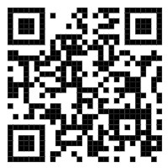
11 | 1.004946 | Áp dụng các biện pháp can thiệp khẩn cấp hoặc tạm thời cách ly trẻ em khỏi môi trường hoặc người gây tổn hại cho trẻ em | 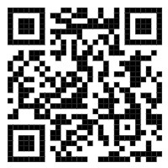
12 | 2.001947 | Phê duyệt kế hoạch hỗ trợ, can thiệp đối với trẻ em bị xâm hại hoặc có nguy cơ bị bạo lực, bóc lột, bỏ rơi và trẻ em có hoàn cảnh đặc biệt | 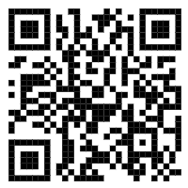
13 | 2.001942 | Chuyển trẻ em đang được chăm sóc thay thế tại cơ sở trợ giúp xã hội đến cá nhân, gia đình nhận chăm sóc thay thế | 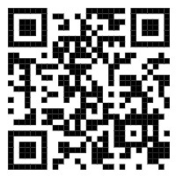
14 | 2.001944 | Thông báo nhận chăm sóc thay thế cho trẻ em đối với cá nhân, người đại diện gia đình nhận chăm sóc thay thế là người thân thích của trẻ em | 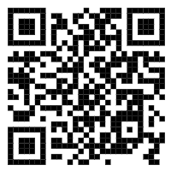
15 | 1.004941 | Đăng ký nhận chăm sóc thay thế cho trẻ em đối với cá nhân, người đại diện gia đình nhận chăm sóc thay thế không phải là người thân thích của trẻ em | 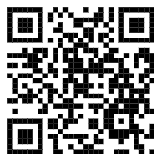
16 | 2.001088 | Xét hưởng chính sách hỗ trợ cho đối tượng sinh con đúng chính sách dân số. | 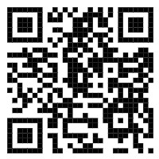
17 | 1.014.103 | Xác nhận đối tượng hộ thoát nghèo để miễn, giảm học phí cho học sinh | 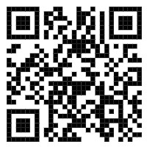
18 | 1.012825 | Hỗ trợ sinh kế, tự học nghề | 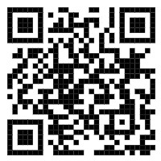
19 | 1.115114 | Hỗ trợ người hoàn thành chương trình cai nghiện ma túy tại các cơ sở cai nghiện tập trung trên địa bàn thành phố Đà Nẵng, có thời gian sau cai nghiện đủ 05 năm trở lên không tái sử dụng trái phép chất ma túy | 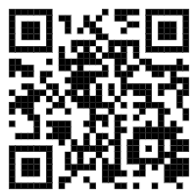
20 | 1.013855 | Cấp giấy chứng nhận cơ sở đủ điều kiện an toàn thực phẩm đối với cơ sở kinh doanh dịch vụ ăn uống, cơ sở sản xuất thực phẩm thuộc phạm vi quản lý của Bộ Y tế | 